gRPC源码分析--10
15TH Aug,2019

概述
本文将介绍gRPC负载均衡的实现机制和策略。在开始讲解gRPC负载均衡策略前，先来讲解一下目前比较通用的负载均衡策略机制。

集中式LB(Proxy Model)
在服务消费者和服务提供者之间有一个独立的LB(Load Balance)，通常是专门的硬件设备如F5，或者基于软件如LVS、HAProxy等实现。Lb上所有服务的地址映射表，通常由运维配置注册，当服务消费方调用某个目标服务时，它向LB发起请求，由LB以某种策略，比如轮询(Round-Robin)做负载均衡后将请求转发到目标服务。LB一般具备健康检查的能力，能自动摘除不健康的服务实例。该方案架构图：
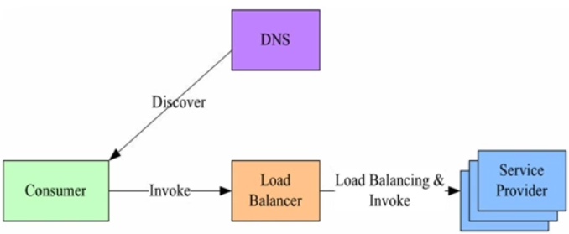
该方案存在的问题：
- 单点问题：所有服务流量都经过LB，当服务数量和调用量大的时候，LB容易成为瓶颈，且一旦LB发生故障影响整个系统
- 服务消费方、服务提供方之间增加了一级，有一定的性能开销。

进程内LB(Balancing-aware Client)
针对第一种方案的不足，此方案将LB的功能集成到服务消费方进程内，也被称为软负载或者客户端负载方案。其架构如下图所示：
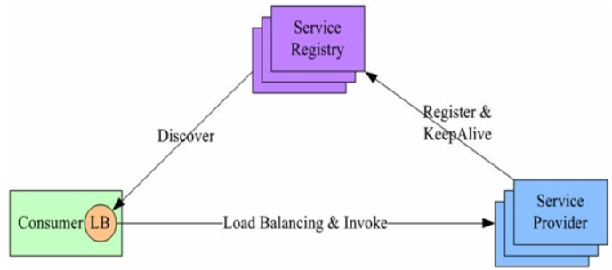
服务提供方启动时，首先将服务地址注册到服务注册表，同时定期报心跳到服务注册表以表明服务的存活状态，相当于健康检查，服务消费方要访问某个服务时，它通过内置的LB组件向服务注册表查询，同时缓存并定期刷新目标服务地址列表，然后以某种负载均衡策略选择一个目标服务地址，最后向目标服务发起请求。LB和服务发现能力被分散到每一个服务消费者的进程内部，同时服务消费方和服务提供方之间时直接调用，没有额外开销，性能较好。但是该方案存在以下几个问题：
- 开发成本，该方案将服务调用方集成到客户端的进程里，如果有多种不同的语言栈，就要配合开发多种不同饿客户端，有一定的研发和维护成本；
- 另外生产环境中，后续如果要对客户库进行升级，势必要求服务调用方修改代码并重新发布，升级较为复杂。

独立进程LB(External Load Balancing Service)
该方案是针对第二种方案的不足提出的一种折衷方案，原理和第二种方案类似，结构为：
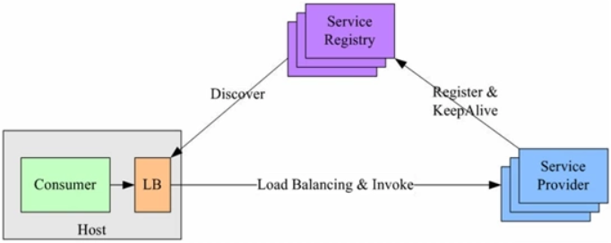
与第二种方案不同的地方是将LB和服务发现功能从进程内独立出来，变成服务消费方的一个独立的进程。主机上的一个或者多个服务要访问目标服务时，他们都通过统一主机上的独立的LB进程做服务发现和服务负载均衡。该方案也是一种分布式方案没有单点问题，一个LB进程挂了只会影响该主机上的服务调用方，服务调用方和LB之间时进程内调用性能好，同时该方案还简化了服务调用放，不需要为不同语言开发客户库，LB的升级不需要调用方改代码。方案的主要问题是：部署叫复杂，环节多，出错调试排查不方便。

gRPC服务发现及LB
gRPC开源组件官方并未直接提供服务注册和发现的功能实现，但其设计文档已提供实现的思路，并在不同语言的gRPC代码API中提供了命名解析和负载均衡接口扩展。
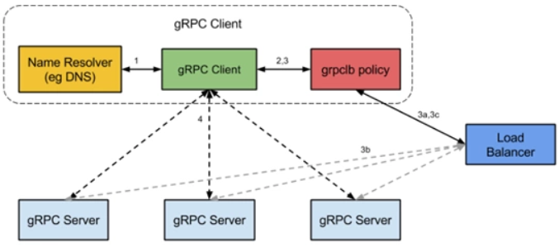
其基本原理：
- 服务启动后gRPC客户端向服务器发出名称解析请求，名称将解析为一个或多个IP地址，每个IP地址标示它是服务器地址还是负载均衡器地址，以及标示要使用哪个客户端负载均衡策略或服务配置。
- 客户端实例化负载均衡策略，如果解析返回的地址是负载均衡器地址，则客户端使用grpclb策略，否则客户按使用服务配置请求的负载均衡策略
- 负载均衡策略为每个服务器地址创建一个子通道(channel)，服务器将通过该channel发送其自身的健康状态
- 当有rpc请求时，负责均衡策略决定哪个子通道即grpc服务器接收请求，当可用服务器为空时，客户端的请求将被阻塞。
根据gRPC官方提供的设计思路，基于进程内LB，结合分布式一致组件(如ZK，Consul，ETCD)，可以找到gRPC服务发现和负载均衡的可行解决方案。接下来将以go语言为例子，简单介绍ETCD3的关键代码实现：

命名解析服务
首先就是名称解析服务，gRPC提供的负载均衡并不是自己实现的，只是提供了借口，而且，而且支持直接访问业务服务的能力，又支持为Load Balancer的能力，因此必须让DNS Resolver在解析时给出此时的地址是Load Balancer的地址，还是业务服务器的地址。提供名称解析服务的代码在文件Resolver.go，其逻辑如下所示：
-------------------------------------------------------------------------------------------------------------------------------
//resolver is the implementation of grpc.naming.Resolver
type resolver struct {
serviceName string
}

func NewResolver(serviceName strng) *resolver {
return &resolver{serviceName:serviceName}
}

func (re *resolver) Resolve(target string) (nameing.Watcher,error){
if re.serviceName == “” {
return nil,errors.New(“grpclb:no service name provided”)
}

client,err := etcd3.New(etcd3.Config{
Endpoints : strings.Split(target,”,”),
})
if err != nil {
return nil,fmt.Errorf(“grpclb:create etcd3 client failed %s”,err.Error())
}

return &watch{re:re,client:*client},nil
}
-------------------------------------------------------------------------------------------------------------------------------

服务发现端
业务服务需要定时向ETCD汇报自己的服务活跃情况，作为Load Balancer需要知道服务向ETCD的活跃信息，因此需要一个watcher定时的检测业务服务活跃情况，这就是watcher的作用。其代码逻辑在watcher.go文件中：
-------------------------------------------------------------------------------------------------------------------------------
//is the implementation of grpc.naming.Watcher
type watcher struct {
re *resolver
client etcd3.Client
isInitialized bool
}

//Close do nothing
func (w *watcher) Close() {
}

//return the updates
func (w *watch) Next() ([]*nameing.Update,error){
//prefix is the etcd prefix/value to watch
prefix := fmt.Sprintf(“/%s/%s/”,Prefix,w.re.serviceName)

//check if is initialized
if !w.isInitialized {
resp,err := w.client.Get(context.Background(),prefix,etcd3.WithPrefix())
w.isInitialized = true
if err == nil {
addrs := extractAddrs(resp)
if l := len(addrs);l != 0 {
updates := make([]*naming.Update,1)
for i := range addrs {
updates[i] = &naming.Update{Op:naming.Addr,
Addr:addrs[i]
}
}
return updtes,nil
}
}
}

//generate etcd Watcher
rch := w.client.Watch(context.Background(),prefix,etcd3.WithPrefix())
for wresp := range rch {
for _,ev := range wresp.Events {
switch ev.Type{
case mvccpb.PUT:
retrn []*naming.Update{{
Op:naming.Add,
Addr:string(ev.Kv.Value)
}},nil
case mvccpb.DELETE:
return []*naming.Update{
{Op:naming.Delete,
Addr:string(ev.Kv.Value)}},nil
}
}
}
return nil,nil
}

func extractAddrs(resp *etcd3.GetResponse) []string{
addrs := []string{}
if resp == nil || resp.Kvs == nil {
return addrs
}
for i := range resp.Kvs {
if v := resp.Kvs[i].Value;v != nil {
addrs = append(addrs,string(v))
}
}
return addrs
}
-------------------------------------------------------------------------------------------------------------------------------

服务注册
gRPC提供了向ETCD注册服务的功能，在register.go文件中提供支持，这里仅仅支持向ETCD注册的支持。
-------------------------------------------------------------------------------------------------------------------------------
var Prefix = “etcd3_naming”
var client etcd3.Client
var serviceKey string

var stopSignal = make(chan bool,1)

//register
func Register(name string,host string,port int,target string,interval time.Duration,
ttl int) error
{
serviceValue := fmt.Sprintf(“%s:%d”,host,port)
serviceKey := fmt.Sprintf(“/%s/%s/%s”,Prefix,name,serviceValue)

//get endpoints for register dial address
var err error
client,err := etcd3.New(etcd3.Config{Endpoints:strings.Split(target,”,”),})
if err != nil {
return fmt.Errorf(“grpclb:create etcd3 client failed %v”,err)
}

go func() {
//invoke self-register with ticker
ticker := time.NewTicker(interval)
for {
//minimum lease TTL is ttl-second
resp,_ := client.Grant(context.TODO(),int64(ttl))
_,err := client.Get(context.Background(),serviceKey)
if err != nil {
if err == rpcttypes.ErrKeyNotFound {
if _,err := client.Put(context.TODO(),serviceKey,
serviceValue,etcd3.WithLease(resp.ID));err != nil {
log.Printf(“grpclb:set service %s with tl to etcd3
failed %s”name,err)
}
} else {
log.Printf(“grpclb:service %s connect to etcd3 failed
%s”,name,err.Error())
}
}else{
_,err := client.Put(context.Background(),serviceKey,
serviceValue,etcd3.WiteLease(resp.ID)
if err != nil {
log.Printf()
}
}

select {
case <- stopSignal:
return
case <- ticker.C:
}
}
}()
return nil
}

func Unregister() error {
stopSignal <- true
stopSignal = make(chan bool,1)

var err error
if _,err := client.Delete(context.Background(),serviceKey);err != nil {
log.Printf(“grpclb:deregister %s ok”,serviceKey)
}

return err
}
-------------------------------------------------------------------------------------------------------------------------------

实例

服务端示例
服务端的实例与正常使用gRPC的例子基本相差不大，只是需要增加以下的代码：
-------------------------------------------------------------------------------------------------------------------------------
var (
serv = flag.String(“service”,”hello_service”,”service name”)
port = flag.String(“port”,50001，“listening port”)
reg = flag.String(“reg”,”http://127.0.0.1:2379”,”register etcd address”)
)

func main() {
…
err = grpclb.Register(*serv,”127.0.0.1”,*port,*reg,time.Second * 10,15)
if err != nil {
panic(err)
}

ch := make(chan os.Signal,1)
signal.Notify(ch,syscall.SIGTERM,syscall.SIGINT,syscall.SIGKILL,syscall.SIGHUP,
syscall.SIGOUT)
go func() {
s : <- ch
log.Printf()
grpclb.UnRegister()
os.Exist(1)
}()

…
s := grpc.NewServer()
pb.RegisterGreeterServer(s,&server{})
s.Server(lis)
…..
}
-------------------------------------------------------------------------------------------------------------------------------

客户端示例
-------------------------------------------------------------------------------------------------------------------------------
….
var (
serv = flag.String(“service”,”hello_service”,”service name”)
reg = flag.String(“reg”,”http://127.0.0.1.:2379”,”register etcd address”)
)

func main() {
flag.Parse()
r := grpclb.NewResolver(*serv)
b := grpc.RoundRobin(r)

ctx,_ := context.WithTimeout(context.Background(),10 * time.Second)
conn,err := grpc.DialContext(ctx,*reg,grpc.WithInsecure(),grpc.WithBalancer(b))
if err != nil {
panic(err)
}
…..
}
-------------------------------------------------------------------------------------------------------------------------------

总结

